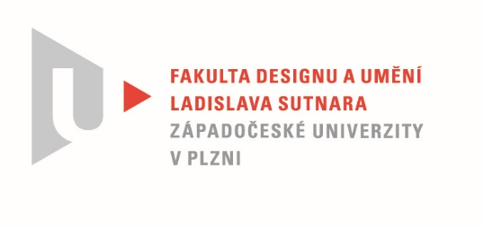

Protokol o hodnocení
kvalifikační práce

Název diplomové práce: Síla identity

Práci předložil student: BcA. Karolína OLIVERIUSOVÁ

Studijní obor a specializace: Intermediální tvorba, specializace Intermédia

Hodnocení vedoucího práce
Práci hodnotil:
doc. akad. mal. Vladimír Merta
- Cíl práce
Karolína Olivierusová se rozhodla vytvořit knihu. Záměrně uvádím že ji vytvořila a ne napsala, protože je autorkou všech součástí knihy, které jsou obvykle kolektivním dílem autorů. Za textovou část odpovídá spisovatel, obrazovou část dodá ilustrátor, nebo fotograf a grafickou úpravu zajistí grafik. Za existenci této knihy odpovídá úplně a bezezbytku Karolína a její obsah. Listujeme si v ní jako v nezvykle autentickém objektu, při čemž listování knihou je, alespoň pro mne, hned první a velmi důležitá činnost při kontaktu s každou knihou. Při listování člověk nasaje esenci knihy, takové to ujištění a rozhodnutí pro případné další čtení. Karolíně se podařilo přimět mě po prolistování ponořit se do knihy úplně. Toto dílo navíc splňuje požadavky kladené na kvalifikační práci.

- Stručný komentář hodnotitele
Karolína Olivierusová má pro obor Výtvarné umění několik zásadně vhodných dispozic. Je velice zvědavá, takže stále experimentuje. Neumí nic dělat na půl, takže naplňuje co započne, dotahuje práci na maximum. Je mimořádně citlivá v kontextu obsah + forma, takže se trefuje do černého, když se po vnitřním boji rozhodne realizovat svůj koncept fyzicky ve zvoleném médiu. Občas ji zpomaluje sebekritičnost, ale i tu považuji a řadím k těm vhodným dispozicím. Vždy mě její práce bavily a respektoval jsem její specifickou křehkost, nezřetelnost podepřenou pevností a sílou. Stručně řečeno: Když vidím její práci, vidím Karolínu Olivierusovou.
V diplomové práci se odráží v plné míře a naplňuje vše co bylo řečeno výše. Nebudu se rozepisovat o technickém a technologickém zpracování, to si můžeme přečíst v textové části práce, jen konstatuji, že nemám žádné výhrady. Naopak je excelentní a budu ji dávat příkladem pro ostatní studenty.
Zcela jistě budeme opakovaně přehodnocovat a zvažovat pojem Nová média. Svět se dnes jeví jako vícevrstevnatý prostor s relativním chápáním času, což nás přivádí k otázce, jak vlastně v této věci chápat pojem nová. Která média jsou nová? Pro koho a proč jsou nová a kdy se ty nová média stávají ne nová? Nová média by se vlastně nedala vyučovat, protože by se už po jednom semestru musely považovat za stará, nebo ne – nová. O co se ale lze bezpečně opřít, je mysl nás samých., každého jednotlivě. V té se můžeme orientovat s odpovědností a bezpečně, protože nás reflexivně přitahují neznámé zkušenosti, což vede k jejich osvojení a poznávání. To přímo souvisí s experimentováním, jako předpokladu nového, v našem případě nového média. Pojem Nová média je tak jen symbolickým vyjádřením potřeby něčemu se naučit, něco poznat a pak to poznání artikulovat ostatním.
Karolína Olivierusová svou tvorbou a naposledy ve své diplomové práci naplňuje koncept Nová média jednoznačně

- Vyjádření o plagiátorství
Diplomová práce Karolíny Olivierusové není plagiátem.

4. Navrhovaná známka a případný komentář

Diplomovou práci Karolíny Olivierusové navrhuji hodnotit známkou výborně.

Datum: 10. 8. 2020 Podpis:

Tisk oboustranný

